木更津商工会館 貸室のご案内 2024.4.1～
木更津商工会議所では、さまざまな広さと収容人数の異なる会議室をご用意しています。各種会議・研修会やセミナー・展示会など幅広くご利用いただけます。
3階 研修室(227.83㎡) 収容人数120名(全2人掛80名・3人掛120名)
①冷暖房費は左記金額に含みます。
②土日祝日および17時以降に使用する
場合は別途管理費をいただきます。
管理費： 9時～21時 (1h) 1,210円
※2時間以上の利用に限ります。
③備品使用料
マイク(1本につき) 550円
プロジェクター 5,500円
※ﾌﾟﾛｼﾞｴｸﾀ-については
平日午後5時までの貸出に限ります。
④営利(物販・展示会等)を目的とする
場合は左記金額の150%とします。
⑤駐車場は最大70台です。
※会館の利用状況により異なります。
⑥その他、管理者が必要と認めた場合
は別途協議させていただきます。
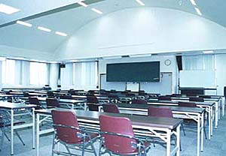
 |  | 9時～12時 | 13時～17時 | 17時～21時 | 9時～21時
平日 | 会員 | 7,040円 | 12,320円 | 15,840円 | 31,680円
 | 非会員 | 10,560円 | 18,480円 | 23,760円 | 47,520円
土日祝 | 会員 | 8,800円 | 12,540円 | 21,120円 | 42,240円
 | 非会員 | 13,200円 | 23,760円 | 31,680円 | 63,360円

3階 第1・第2実習室(83.90㎡) 収容人数42名(全2人掛28名・3人掛42名)
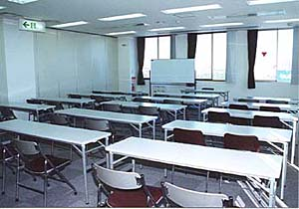
 |  | 9時～12時 | 13時～17時 | 17時～21時 | 9時～21時
平日 | 会員 | 3,520円 | 6,160円 | 7,920円 | 15,840円
 | 非会員 | 5,280円 | 9,240円 | 11,880円 | 23,760円
土日祝 | 会員 | 5,280円 | 7,920円 | 10,560円 | 21,120円
 | 非会員 | 7,920円 | 11,880円 | 15,840円 | 31,680円

6階 会議室(127㎡) 収容人数54名(全2人掛36名・3人掛54名)
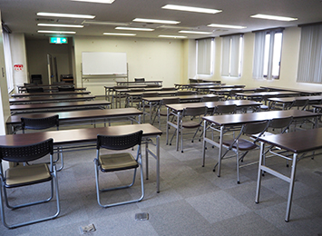
 |  | 9時～12時 | 13時～17時 | 17時～21時 | 9時～21時
平日 | 会員 | 3,520円 | 6,160円 | 7,920円 | 15,840円
 | 非会員 | 5,280円 | 9,240円 | 11,880円 | 23,760円
土日祝 | 会員 | 5,280円 | 7,920円 | 10,560円 | 21,120円
 | 非会員 | 7,920円 | 11,880円 | 15,840円 | 31,680円
◎ご利用の際は、空き状況を電話等で
ご確認ください。
◎会館の使用申込書は当会議所ＨＰ
よりダウンロードできます。
木更津商工会館申込書 |  | 検索

【お申込み・お問合せ】
〒292-0838
木更津市潮浜1-17-59
TEL(0438)37-8700/FAX(0438)37-8705
担当:石渡・島野
3階 集会室(27.50㎡) 収容人数12名(和室)
【お申込み・お問合せ】
〒292-0838
木更津市潮浜1-17-59
TEL(0438)37-8700/FAX(0438)37-8705
担当:小幡・石渡
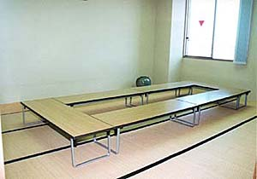
 |  | 9時～12時 | 13時～17時 | 17時～21時 | 9時～21時
平日 | 会員 | 2,640円 | 3,520円 | 6,160円 | 12,320円
 | 非会員 | 3,960円 | 5,280円 | 9,240円 | 18,480円
土日祝 | 会員 | 3,520円 | 5,280円 | 7,920円 | 15,840円
 | 非会員 | 5,280円 | 7,920円 | 11,880円 | 23,760円

